DÉMOCRATIE PARTICIPATIVE
COMITÉ DE QUARTIER DES MUSICIENS
Compte rendu de la séance du 13/06/2022

Présents : Samer El Sokhon, Yannick Le Goaëc, Véronique Plessis-Sechet, Luc Videau, Sylvain Cadiot, Jade-Lara Lesieur,

Ordre du jour :
1. Présentation du comité de quartier aux nouveaux arrivants
2. Bilan de la balade de quartier
3. Bilan du comité de quartier depuis sa création
4. Définition d’un événement de quartier

1.Présentation du comité de quartier aux nouveaux arrivants
Rapide rappel :

Qu’est-ce qu’un comité de quartier ?

● Tous les habitants du quartier peuvent venir aux séances du comité de quartier sans obligation de revenir aux suivantes, à l’exception des pilotes
● Les comités de quartiers sont désignés pour la durée du mandat municipal
● Un pilotage : 2/3 pilotes organisent le calendrier de séance et le communique au service démocratie participative de la ville de Fontenay-le-Fleury
● Une personne (parmi les pilotes) représente le comité de quartier au comité citoyen.

Quelles sont ces missions ?

● Faire vivre le lien entre les habitants du quartier et la municipalité
● Relayer auprès des habitants, associations et entreprises du quartier les consultations citoyennes organisées
● Organiser les balades urbaines avec le Maire

2. Bilan balade de quartier : Date de la balade : Jeudi 14 avril
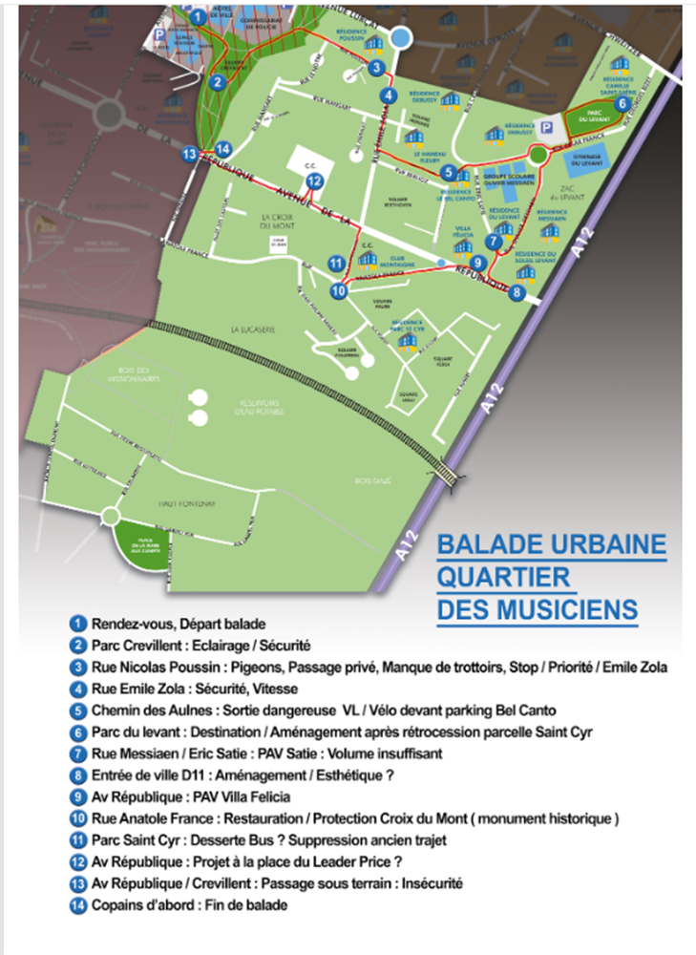

Quel bilan à deux mois après la balade ?
- Compte tenu des ajustements demandés sur le quartier, il semble donc prématuré de faire un bilan.
Synthèse : Quelle prise en compte de nos besoins ?
- Par les groupes de travail (Vitesse / Agriculture) ;
  - Exemples : proposition d’une rue partagée au niveau de la Rue Nicolas Poussin, proposition d’un jardin Miyawaki au niveau du terrain de Saint-Cyr en cours de récupération par la ville de Fontenay-Le-Fleury…
- Par la ville :
  - Exemple : élagage des arbres au niveau du parc Crevillent afin de garantir un meilleur éclairage prévu pour Octobre
- Projets envisagés : au niveau du Parc Saint Cyr concernant le manque de transport il a été évoqué de se rapprocher de « Ile de France Mobilité » menant un projet de bus autonome afin d’étudier l’applicabilité pour Fontenay-Le-Fleury
- Quid de la problématique des nuisibles ? : Il s’agit d’une problématique commune à différents quartiers de Fontenay-Le-Fleury présentant des risques sanitaires, une solution durable serait à envisager (Exemple de proposition : pigeonnier contraceptif déjà mis en place par d’autres villes permettant à la fois de réguler la population et la localiser à des endroits déterminés)
En détails : Quel état d’avancement ?
Localisation dans le quartier | Points à relever | Retours sur la problématique
Square Crevillent | Éclairage insuffisant la nuit | Élagage des arbres à l’automne
Rue Poussin | Stationnement / si clôture de la résidence absence de trottoirs pour les piétons / Nuisances pigeons | Proposition d’une rue partagée lors du groupe de travail vitesse  Proposition du maire de faire venir un fauconnier pour la problématique des nuisibles
Rue Zola | Chicanes et stationnement, signalétique à étudier pour indiquer priorité à droite, vitesse trop élevée | Point pris en considération par le groupe de travail vitesse
Chemin des Aulnes | Sécurisation croisement piste cyclable / sortie parking Bel Canto/ Kaufman | Action à effectuer : prendre contact avec la résidence afin de renforcer le signalement lumineux
Parc du levant et futur terrain St Cyr | Rétrocession parcelle 121 Saint Cyr - Projets de culture en lien avec le groupe de travail agriculture ? | Les emplacements repérés par le groupe de travail “l’agriculture urbaine”
Rue Messiaen | Points de collecte d’apport volontaire- dépôts sauvages récurrents | Projet de renforcement de la communication contre les déchets sauvages (magazine de la ville, campagne d’affichage
Entrée de ville | Aménagement entrée de ville Est | Difficulté d’aménagement de cette zone (terrain limité / escarpé)
Villa Felicia | Points de collecte d’apport volontaire insuffisants - Cocci Market. | Nets progrès constatés depuis la mise sous surveillance vidéo de la Villa Felicia.
Croix du Mont/rue Anatole France | Voir si restauration possible de la Croix : courrier pour les Monuments Historiques ? | Cette espace appartient à la ville mais est en pratique entretenu par le Parc St Cyr. Il pourrait faire l’objet d’une opération d’entretien par le comité de quartier
Bd de la République | Quid de l’ex Leader Price ? | Les discussions autour d’un projet immobilier sur la zone « Leader Price » sont bien avancées et devraient aboutir cette année.
 | Passage sécurisé  Passage souterrain | L’entretien du passage souterrain est complexe du fait de la présence d’une source au cœur même du tunnel  ⇒ En attente d’une proposition de la mairie
Parc St Cyr | Problèmes de transport du parc Montaigne au Parc St Cyr (risque d’isolement des personnes âgées) | Proposition de Samer El Sokhon: se rapprocher de « Ile de France Mobilité » menant un projet de bus autonome afin d’étudier l’applicabilité pour la ville

3. Bilan du comité de quartier depuis sa création
Points Positifs :
- Diversité des profils des membres du comité
- Mise en place de la balade urbaine
- Couverture de l’ensemble du quartier : prise en compte des retours des riverains habitants résidants sur différents points géographiques du quartier
Axes d’amélioration :
- Recrutement de nouveaux membres du comité de quartier
- Redynamisation de la vie de quartier à travers l’organisation d’un événement
5) Définition d’un événement de quartier
Proposition d’un événement sportif au niveau du parc du Levant :
- Petit-déjeuner sportif organisé aux côtés d’associations (ex : La Maloka, salle de sport)
- Dates évoquées : 8 ou 9 Octobre (A définir par Véronique)
Actions à mener :
- Contacter la Maloka : Jade
- Contacter salle de sport: Véronique
- Contacter les entreprises pour le petit déjeuner : Luc
- Remplir la fiche projet : Jade / Sylvain

Proposition pour un potentiel projet commun aux différents quartiers : création d’un groupe Facebook / Instagram sur le modèle de Versapéro ⇒ proposer des sorties en fonction des événements présents à Fontenay-Le-Fleury

